Název školy: ZŠ a MŠ T. G. Masaryka Fulnek
Autor : Mgr. Miroslava Gelnarová
Název : VY_42_INOVACE_M.2.4-34
Vzdělávací obor: Matematika a její aplikace
Téma : Přirozená čísla a početní operace s nimi, násobení a dělení do pěti, pamětné sčítání a odčítání do sta s přechodem desítky.
Doporučený ročník: 2.
Anotace: Materiál obsahuje pracovní listy, v nichž si děti procvičují získané znalosti a dovednosti, násobení a dělení dvěma, třemi, čtyřmi, pěti, sčítání a odčítání do 100 s přechodem desítky. Nejdříve vypočítají příklady, k výsledkům patří písmeno, ta zapíší do tabulky pod správný výsledek (číslo).
Číslo projektu: CZ.1.07/1.4.00/21.0903



Pracovní list
Znáš postavy z večerníčků? Když budeš správně počítat a zapisovat písmena k výsledkům, dovíš se jména známých postaviček z večerníčků. Za odměnu si můžeš jejich obrázky vybarvit.
12 + 8 = _____ M 13 – 7 = ______ E
76 – 5 = ______P 33 + 7 = _____C
45 + 5 = _____A 51 – 3 = _____Í
48 – 5 = _____K 58 + 9 = _____U
63 + 8 = _____J 88 – 9 = _____C
67 – 8 = _____S 25 + 5 = _____S
46 + 5 = _____R 93 – 6 = _____I
51 | 67 | 20 | 40 | 50 | 71 | 30 |  | 79 | 87 | 71 | 48 | 59 | 6 | 43

4 ∙ 2 = ______ E 40 : 5 = _____ A
6 ∙ 3 = ______ M 27 : 3 = _____ R
15 : 3 = _____ O 5 ∙ 2 = ______ K
14 : 2 = _____ CH 7 ∙ 4 = ______ E
5 ∙ 5 = ______ Ř 18 : 3 = _____ O
20 : 2 = _____ K 8 ∙ 3 = ______ Í
9 ∙ 3 = ______ L 15 : 5 = _____ V
9 ∙ 4 = ______K 8 : 4 = ______ Ů
28 : 4 = _____ M

36 | 25 | 28 | 18 | 24 | 27 | 8 | 10 |  | 3 | 5 | 7 | 6 | 4 | 2 | 9 | 10 | 8
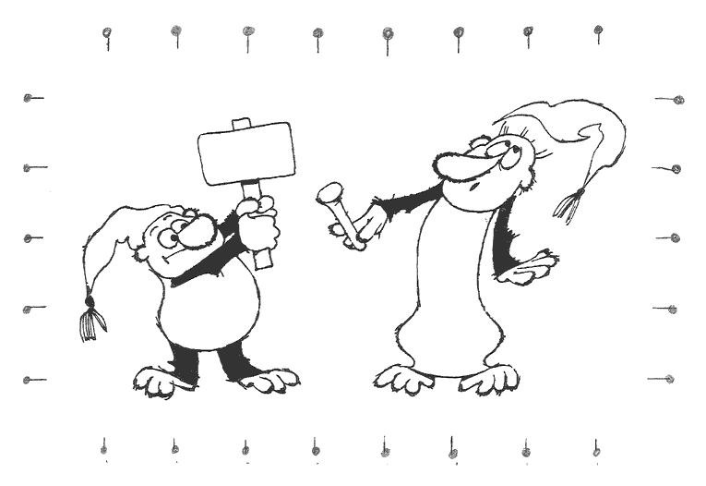

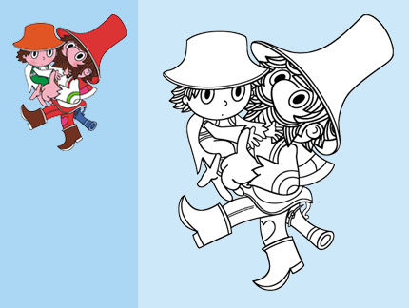
Použité zdroje:
Omalovánka Křemílka a Vochomůrky –
http://nd01.jxs.cz/945/078/1b2cf44ab5_40958445_o2.gif
Omalovánka Rumcajse a Cipíska -
http://www.pohadkar.cz/public/media/O_loupezniku_rumcajsovi/Omalovanky/omalovanky-o-loupezniku-rumcajsovi-6.jpg

